DOCUMENTO DE RENDICIÓN DE CUENTAS - ÁREA AMBIENTAL Y SANITARIA

Fecha de Elaboración: 18 de Diciembre de 2025
Área Responsable de la Información: Área de Gestión Ambiental y Sanitaria
Empresa: Empresas Públicas de Jericó S.A. E.S.P.
Elaboró: María Belén Fernández Bedoya – Practicante de Microbiología Industrial y Ambiental.

INTRODUCCIÓN:

Desde el Área Ambiental y Sanitaria de Empresas Públicas de Jericó S.A. E.S.P., nos dirigimos a la comunidad jericoana con un profundo sentido de responsabilidad y transparencia, para presentar el informe detallado de gestión correspondiente al último período. Nuestro compromiso institucional se fundamenta en la protección integral del recurso hídrico, la salvaguarda de la salud pública y el estricto cumplimiento del marco normativo ambiental y sanitario vigente en Colombia. Este documento constituye un ejercicio de rendición de cuentas que evidencia el trabajo técnico, dedicado y continuo desarrollado por nuestro equipo profesional, cuyo objetivo último es garantizar servicios públicos de calidad, confiables y sostenibles para todos los habitantes del municipio.

En las siguientes secciones, desglosaremos de manera exhaustiva cada una de las iniciativas, logros, desafíos y proyecciones que conforman nuestra gestión integral en materia ambiental y sanitaria, proporcionando a la comunidad una visión clara y completa de nuestras acciones y su impacto positivo en el territorio.

1. PROCESO INTEGRAL DE ESTANDARIZACIÓN DE PROCEDIMIENTOS DE CONTROL Y SEGUIMIENTO OPERATIVO

Reconociendo que la excelencia operativa se construye sobre la base de la uniformidad y el rigor metodológico, hemos iniciado un proceso estratégico de estandarización que abarca de manera integral todas las actividades asociadas al ciclo del agua. Este proyecto, de carácter técnico y normativo, busca consolidar un marco común de trabajo para la Planta de Tratamiento de Agua Potable (PTAP), la Planta de Tratamiento de Aguas Residuales (PTAR), la red de distribución y el laboratorio de control de calidad.

La iniciativa se materializa en la elaboración de un documento técnico maestro, el cual representa un instrumento de gestión fundamental. En este documento se están recopilando, sistematizando y organizando de manera metódica todos los protocolos relacionados con las siguientes actividades críticas:
- Procedimientos de muestreo: Estableciendo puntos, frecuencias, técnicas y condiciones estandarizadas para la toma de muestras representativas de agua cruda, en proceso y tratada.
- Protocolos de monitoreo continuo: Definición de parámetros, equipos, calibraciones y frecuencias para el seguimiento en tiempo real de las variables operativas clave.
- Metodologías para mediciones in situ: Estandarización del uso de equipos portátiles y de las técnicas para medición directa en campo.
- Guías para análisis físico-químicos: Unificación de métodos analíticos, procedimientos de laboratorio, manejo de reactivos y criterios de validación de resultados.
- Sistemas de control operativo: Implementación de formatos unificados de registro, bitácoras digitales y procedimientos para la toma de decisiones operativas basadas en datos.

Los beneficios estratégicos de esta estandarización son múltiples:
- Fortalecimiento del control interno: Al tener procedimientos únicos, se eliminan interpretaciones subjetivas y se garantiza que todas las acciones se ejecuten bajo los mismos criterios de calidad.
- Trazabilidad absoluta de la información: Cada dato, desde la toma de la muestra hasta el reporte final, queda registrado en un flujo documental estandarizado, permitiendo auditorías internas y externas eficientes.
- Cumplimiento normativo robustecido: Los procedimientos están alineados con los requisitos de la Resolución 2115 de 2007, el Decreto 1575 de 2007, los estándares de Corantioquia y demás normativa aplicable, minimizando el riesgo de incumplimiento.
- Confianza en los resultados: La unificación de métodos garantiza la repetibilidad y confiabilidad de los datos generados, que son la base para la toma de decisiones técnicas y la comunicación a las autoridades.
- Optimización de la formación del personal: Los manuales estandarizados sirven como material fundamental para la capacitación continua y la inducción de nuevo personal, asegurando la transferencia uniforme del conocimiento técnico.

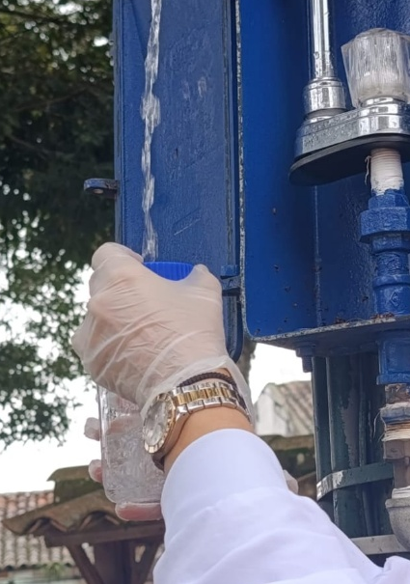
Figura 1. Toma de muestra de agua para control y seguimiento de la calidad

2. FORMULACIÓN E IMPLEMENTACIÓN DEL PLAN INTEGRAL DE GESTIÓN DEL RIESGO AMBIENTAL:

En el contexto de un entorno dinámico y ante los desafíos del cambio climático, hemos asumido el compromiso de transitar de una gestión reactiva a una gestión preventiva y proactiva. Para ello, nos encontramos en la fase avanzada de formulación e implementación de nuestro Plan de Gestión del Riesgo Ambiental (PGRA). Este plan constituye la hoja de ruta estratégica para identificar, analizar, evaluar y tratar los riesgos inherentes a la prestación de los servicios públicos de acueducto, alcantarillado y aseo. El desarrollo de este plan se fundamenta en un enfoque de ciclo completo, que incluye las siguientes etapas ejecutadas de manera rigurosa:

2.1. Identificación y Caracterización Exhaustiva de Riesgos:
Hemos realizado un diagnóstico detallado en todos nuestros activos críticos:
- Fuentes Hídricas Abastecedoras: Evaluación de riesgos por contaminación difusa (actividades agrícolas, ganaderas), vertimientos puntuales, fenómenos de sequía o avenidas torrenciales, y deslizamientos que afecten la captación.
- Planta de Tratamiento de Agua Potable (PTAP): Análisis de riesgos operativos (fallas en dosificación de químicos…), estructurales y sanitarios (interrupción del servicio de agua segura).
- Planta de Tratamiento de Aguas Residuales (PTAR): Identificación de riesgos por sobrecargas hidráulicas o orgánicas, manejo de lodos y posibles afectaciones a cuerpos receptores.
- Relleno Sanitario Municipal: Evaluación de riesgos asociados a la estabilidad física del terreno, manejo de lixiviados.

2.2. Análisis de Vulnerabilidad y Oferta Hídrica:

Un componente medular del Plan de Gestión del Riesgo Ambiental (PGRA) es el análisis de la oferta hídrica, mediante el cual se consideran la disponibilidad del recurso en las cuencas abastecedoras del municipio, incorporando escenarios de variabilidad climática, cambios en el uso del suelo y presiones antrópicas presentes en el territorio. Este análisis permite:
- Identificar periodos críticos de escasez que puedan afectar la prestación del servicio.
- Plantear medidas de adaptación y fortalecimiento de la seguridad hídrica municipal.

2.3. Análisis de procesos críticos
De manera paralela, se realiza el análisis de los procesos de potabilización y tratamiento, con el fin de identificar aspectos operativos, ambientales y sanitarios relevantes para la gestión del servicio:
- En la PTAP: Se analizan las condiciones de funcionamiento de las diferentes unidades del proceso (coagulación, floculación, sedimentación, filtración y desinfección), así como el manejo de los insumos químicos y la disponibilidad de sistemas críticos para la continuidad del servicio.
- En la PTAR: Se revisan las condiciones del proceso de tratamiento de aguas residuales, considerando el comportamiento de la remoción de carga orgánica (DBO₅, DQO) y nutrientes, la estabilidad del proceso biológico, la gestión de lodos y el cumplimiento de los parámetros establecidos para el efluente final.

2.4. Planificación de Medidas de Mitigación y Control:
Con base en el diagnóstico, estamos formulando un programa de acciones de intervención priorizado, que incluye:
- Mejoras en infraestructura, automatización, sistemas de alarmas tempranas.
- Actualización de protocolos de emergencia, programas de mantenimiento predictivo, esquemas de monitoreo reforzado.
- Programas continuos de entrenamiento para el personal operativo en respuesta a contingencias.

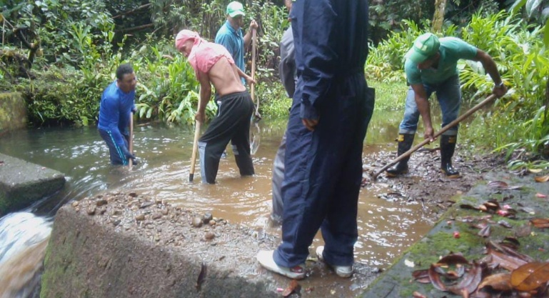
Figura 2. Actividades preventivas de limpieza y control en la bocatoma El Coco

3. PROGRAMA DE FORTALECIMIENTO TÉCNICO-OPERATIVO DE LA PLANTA DE TRATAMIENTO DE AGUAS RESIDUALES (PTAR)

En respuesta al mandato de cumplimiento ambiental y a nuestro compromiso con la descontaminación de las fuentes hídricas, hemos emprendido un Programa Integral de Fortalecimiento de la PTAR de la cabecera municipal y está orientado a elevar los estándares de operación, mantenimiento y control de la planta.

Se viene adelantando la estructuración progresiva de un conjunto de herramientas técnicas orientadas al fortalecimiento de la gestión diaria de la Planta de Tratamiento de Aguas Residuales (PTAR), las cuales se encuentran en fase de desarrollo, ajuste e implementación gradual. Entre estas herramientas se incluyen:
- Plan de Mantenimiento Preventivo y Correctivo: Documento técnico en proceso de elaboración y ajuste, mediante el cual se definen las actividades de mantenimiento asociadas a los principales componentes de la PTAR (bombas, aireadores, compresores, sistemas eléctricos y equipos de dosificación), así como sus frecuencias, procedimientos y listas de verificación.
- Sistema Unificado de Registros Operativos: Estructuración de formatos físicos y digitales para el registro sistemático de variables operativas tales como caudales de entrada y salida, pH, oxígeno disuelto, temperatura, dosificación de polímeros o cloro y niveles en tanques, con el fin de fortalecer el control y la trazabilidad de la información.
- Bitácoras de Seguimiento Diario: Diseño y estandarización de bitácoras operativas donde el personal consignará observaciones, novedades, acciones operativas y condiciones climáticas relevantes, como insumo para la construcción de una memoria histórica del funcionamiento de la planta.
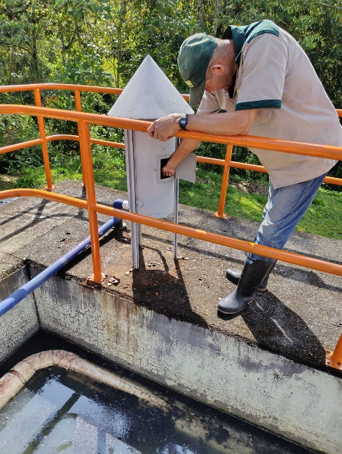
Figura 3. Inspección operativa de sistema de manejo de gases en la PTAR.

4. ACTUALIZACIÓN DEL PLAN DE SANEAMIENTO Y MANEJO DE VERTIMIENTOS (PSMV) Y GESTIÓN INTEGRAL DEL SANEAMIENTO

Para orientar de manera responsable el futuro del saneamiento en el municipio de Jericó, la Empresa se encuentra adelantando el proceso de actualización del Plan de Saneamiento y Manejo de Vertimientos (PSMV), instrumento fundamental de planificación que define las acciones necesarias para el mejoramiento progresivo, la sostenibilidad y la gestión integral de los sistemas de saneamiento.
4.1. Proceso de actualización y consolidación de información
La actualización del PSMV se desarrolla mediante un proceso técnico y administrativo que incluye, entre otros aspectos:
- La recopilación, revisión y validación de la información disponible sobre la infraestructura de saneamiento existente.
- La identificación y georreferenciación de los puntos de vertimiento, tanto de origen doméstico como no doméstico.
- La priorización de áreas que requieren intervenciones graduales orientadas al fortalecimiento de la cobertura y la calidad del servicio de saneamiento.
Este ejercicio constituye la base técnica para la toma de decisiones y la planeación de inversiones futuras.
4.2. Articulación institucional y atención de requerimientos ambientales
La Empresa continúa dando respuesta oportuna a los requerimientos formulados por CORANTIOQUIA, avanzando en el cumplimiento de los objetivos de calidad ambiental y reafirmando su compromiso con la protección de las fuentes hídricas, la salud pública y el mejoramiento continuo de los servicios de saneamiento para la comunidad de Jericó.

5. PROCESO DE REVISIÓN, VERIFICACIÓN Y FORTALECIMIENTO DE LA GESTIÓN DE VERTIMIENTOS

En el marco de sus funciones misionales y del compromiso permanente con la protección del recurso hídrico y el cumplimiento de la normatividad ambiental vigente, la Empresa de Servicios Públicos viene adelantando un proceso integral de revisión, actualización y fortalecimiento de la gestión asociada a los vertimientos del sistema de alcantarillado municipal y de la Planta de Tratamiento de Aguas Residuales – PTAR principal.
Este proceso se desarrolla de manera articulada con la Autoridad Ambiental Competente, CORANTIOQUIA, y se orienta a dar respuesta técnica, administrativa y normativa a los requerimientos formulados, así como a avanzar en la consolidación y actualización de la información necesaria para la gestión y eventual actualización del permiso de vertimientos, la caracterización de las aguas residuales tratadas y la documentación técnica del sistema.
Las actividades que se vienen ejecutando se centran principalmente en la recopilación, organización y análisis de información, incluyendo la revisión de antecedentes técnicos, la verificación de las condiciones operativas de los procesos de tratamiento, el análisis de los resultados históricos de calidad del efluente y la preparación progresiva de los soportes exigidos para los trámites ambientales correspondientes. Todo ello con el propósito de fortalecer la adecuada operación de la PTAR y la protección de las fuentes hídricas receptoras.
Como parte de este ejercicio de mejora continua, la Empresa ha iniciado un proceso interno de revisión y fortalecimiento de la gestión de vertimientos, el cual comprende, entre otras actividades:
- La revisión de las condiciones establecidas en el permiso de vertimientos vigente, con el fin de contrastarlas con la información operativa disponible.
- La recopilación y análisis de información asociada a la caracterización de las aguas residuales tratadas, como insumo para la verificación de los parámetros de control.
- La actualización progresiva de la documentación técnica del sistema, incluyendo planos, manuales de operación, diagramas de proceso y fichas técnicas de los equipos.
- La organización y sistematización de la información histórica operativa, de mantenimiento y de calidad del agua, con el fin de facilitar el análisis de tendencias y la toma de decisiones.
- La preparación gradual de los informes y soportes técnicos requeridos para los procesos de reporte y trámites ambientales ante la autoridad competente.
El objetivo de este proceso interno es consolidar una base técnica sólida y confiable que permita sustentar de manera adecuada la gestión ambiental de la PTAR principal, avanzar en los procesos administrativos correspondientes y reafirmar el compromiso institucional con la protección de los cuerpos de agua receptores, la salud pública y la mejora continua del servicio de saneamiento.

6. EVALUACIÓN TÉCNICA CONTINUA Y PROYECCIÓN ESTRATÉGICA DE LA PTAR PRINCIPAL

En el marco del compromiso de Empresas Públicas de Jericó E.S.P. con la protección del recurso hídrico y la mejora continua de los servicios públicos, actualmente se adelanta un proceso permanente de análisis técnico y operativo de la Planta de Tratamiento de Aguas Residuales – PTAR Principal del municipio, reconociendo que las condiciones de operación y las necesidades del territorio evolucionan de manera constante.
Estas actividades están orientadas a fortalecer el control del sistema, optimizar el funcionamiento de las diferentes unidades de tratamiento y verificar de manera progresiva la capacidad hidráulica de la planta frente a las condiciones actuales y proyectadas de caudal. En este marco, se viene revisando el desempeño de las unidades que conforman la PTAR, tales como el pretratamiento, las etapas de sedimentación y el proceso biológico, con el fin de identificar posibles limitaciones operativas y prevenir situaciones de sobrecarga, especialmente durante periodos de alta afluencia.
Como parte de este ejercicio técnico, se ha avanzado en la identificación de oportunidades de mejora, orientadas a incrementar la eficiencia del tratamiento de las aguas residuales y a fortalecer la estabilidad operativa del sistema. Estas oportunidades sirven como insumo para la estructuración gradual de acciones de corto, mediano y largo plazo, que incluyen ajustes operativos, fortalecimiento del seguimiento y control, evaluación de mejoras puntuales en la infraestructura existente y la proyección de alternativas de ampliación futura de la planta.

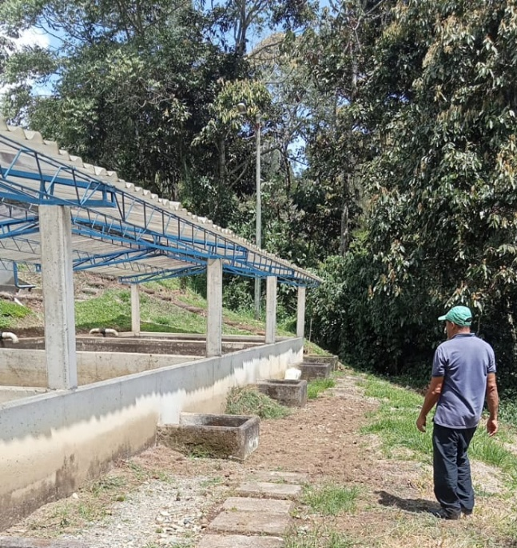
Foto 4. Recorrido de inspección y seguimiento técnico de los filtros de la PTAR principal.

7. SÍNTESIS DEL COMPROMISO INSTITUCIONAL: TRANSPARENCIA, NORMATIVIDAD Y PROTECCIÓN

Para concluir este ejercicio de rendición de cuentas y a modo de declaración pública de principios, reafirmamos ante la comunidad jericoana que en Empresas Públicas de Jericó S.A. E.S.P., desde el Área Ambiental y Sanitaria:

✔ Trabajamos en la implementación de procedimientos estandarizados, orientados a garantizar la repetibilidad, confiabilidad y transparencia de los procesos operativos y de seguimiento.
✔ Ejecutamos un programa riguroso y continuo de monitoreo de la calidad del agua potable desde la fuente hasta el usuario, y del agua residual desde el sistema de alcantarillado hasta su retorno al ambiente, una vez tratada.
✔ Nos regimos por la normativa oficial colombiana vigente, tanto en materia sanitaria (Resolución 2115 de 2007, Decreto 1575 de 2007) como ambiental (decretos reglamentarios, resoluciones de CORANTIOQUIA y demás disposiciones aplicables).
✔ Trabajamos con un enfoque ético y técnico orientado a la protección de la salud pública y a la preservación del ambiente, en especial del recurso hídrico, como eje fundamental del desarrollo municipal.
✔ Desarrollamos nuestra gestión bajo principios de transparencia, mejora continua y comunicación permanente con las autoridades competentes, las veedurías ciudadanas y la comunidad en general.

CONCLUSIÓN GENERAL
Las acciones, proyectos y procesos minuciosamente descritos en las páginas anteriores no son esfuerzos aislados, sino componentes interdependientes de un sistema integral de gestión ambiental y sanitaria. Este sistema refleja la voluntad institucional de ir más allá del simple cumplimiento, aspirando a la excelencia en la prestación de los servicios públicos. Cada protocolo estandarizado, cada riesgo identificado y mitigado, cada mejora implementada en la PTAR, y cada metro de red planificado, constituye un ladrillo en la construcción de un Jericó más sostenible y saludable.

Agradecemos la confianza de la comunidad y las orientaciones de las autoridades ambientales. Reiteramos nuestro compromiso de mantener una comunicación abierta y clara, y de seguir trabajando con dedicación, porque cada gota de agua potable producida y cada litro de agua residual sea tratada con excelencia, representando nuestro aporte al bienestar y al futuro de nuestro querido municipio.

